ภาพสนามกีฬากลางอเนกประสงค์
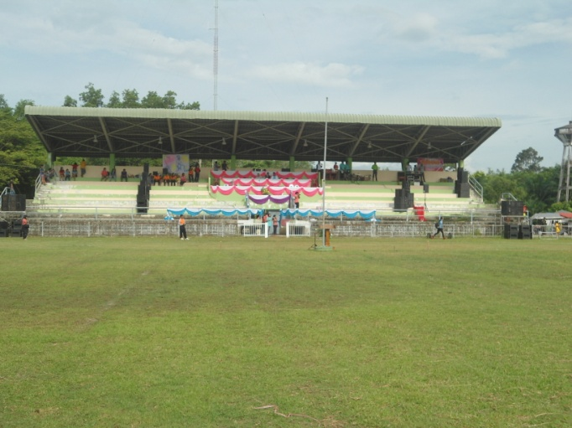
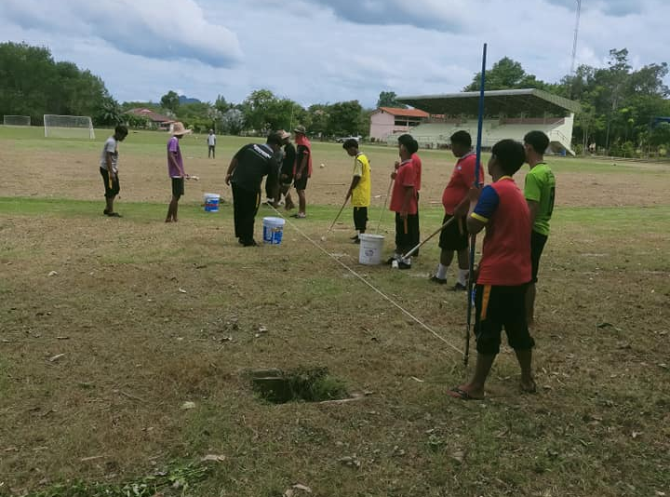
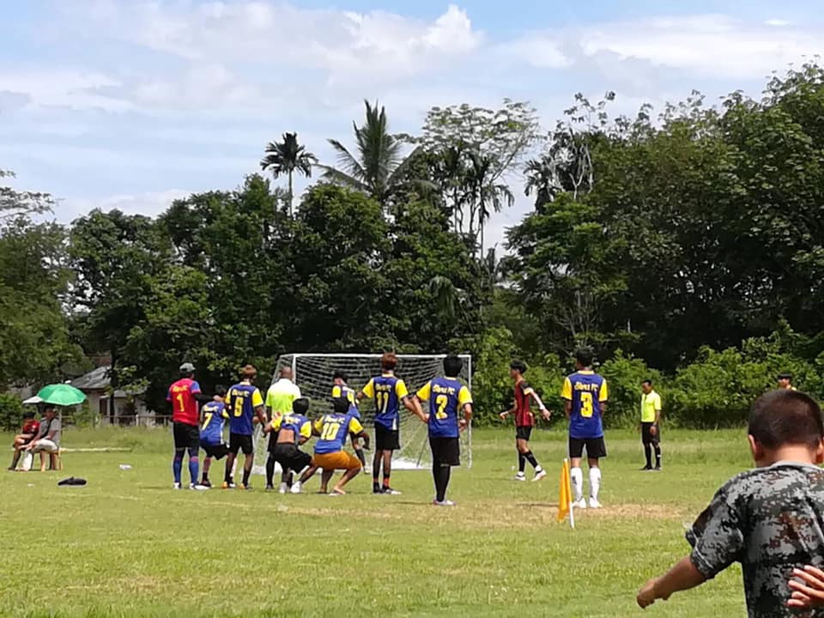

ลานกีฬา/ลานออกกำลังกายหมู่ที่ ๑
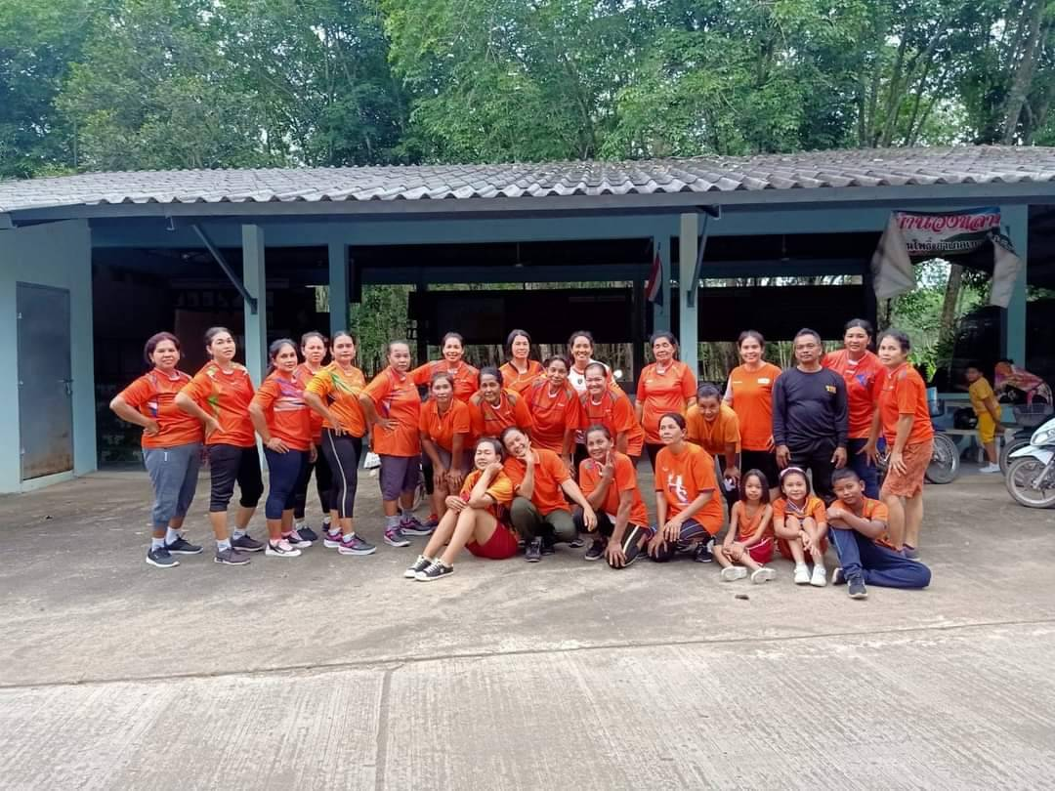

ลานกีฬา/ลานออกกำลังกายหมู่ที่ ๒
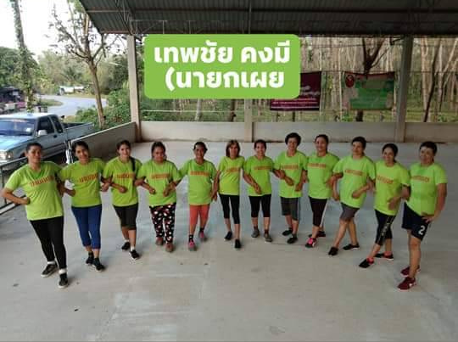
ลานกีฬา/ลานออกกำลังกายหมู่ที่ 3
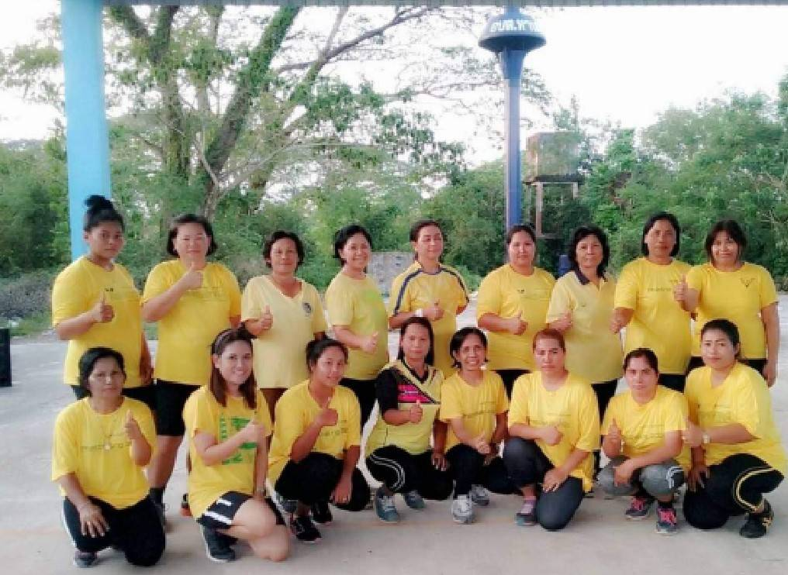

ลานกีฬา/ลานออกกำลังกายหมู่ที่ 4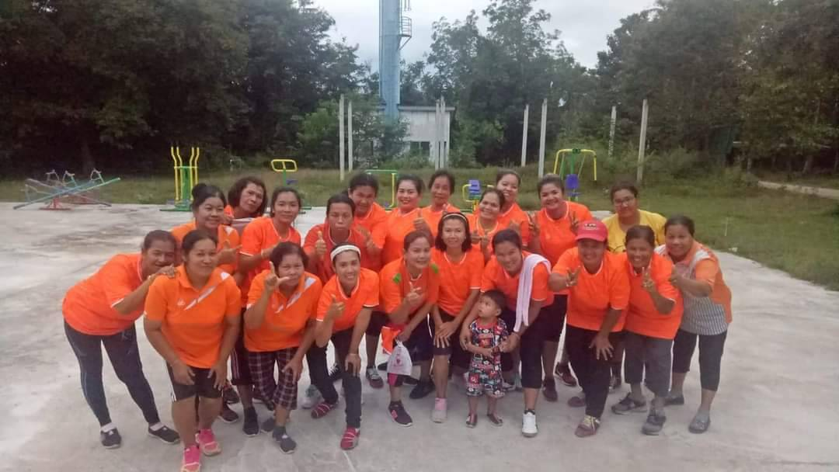
ลานกีฬา/ลานออกกำลังกาย หมู่ที่ 5
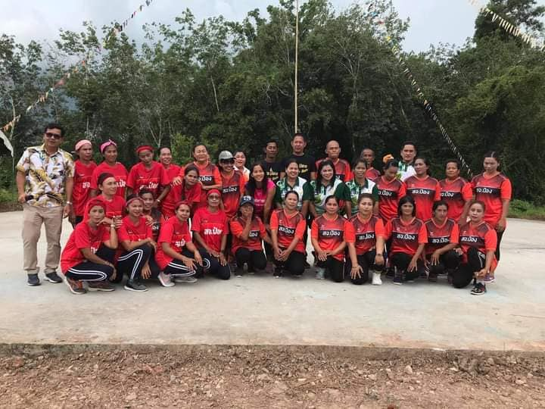

ลานกีฬา/ลานออกกำลังกาย หมู่ที่ 7
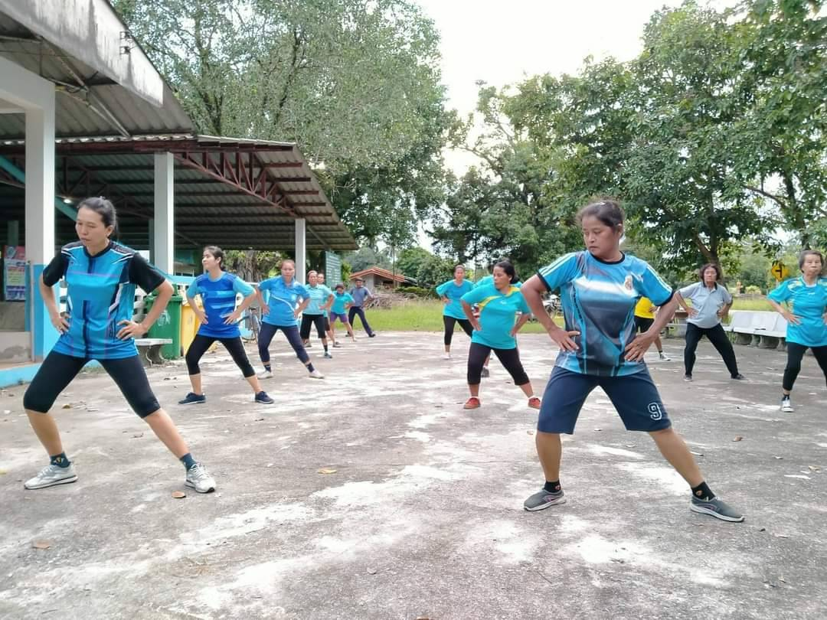

ลานกีฬา/ลานออกกำลังกาย หมู่ที่ 8
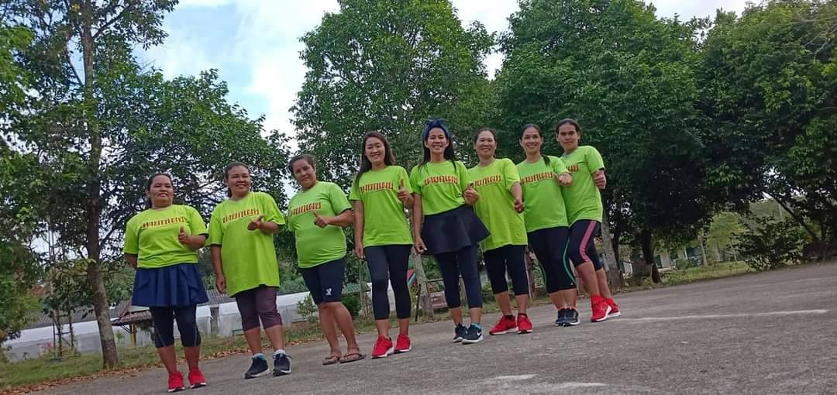

ลานกีฬา/ลานออกกำลังกาย หมู่ที่ 9
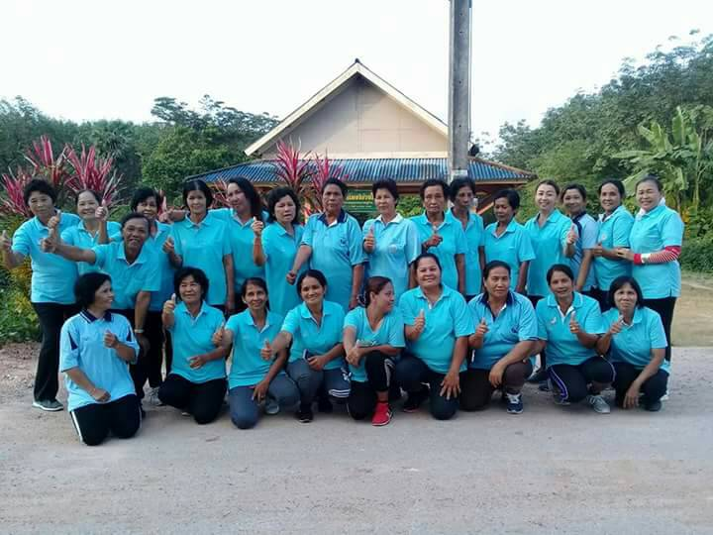

ลานกีฬา/ลานออกกำลังกาย หมู่ที่ 10
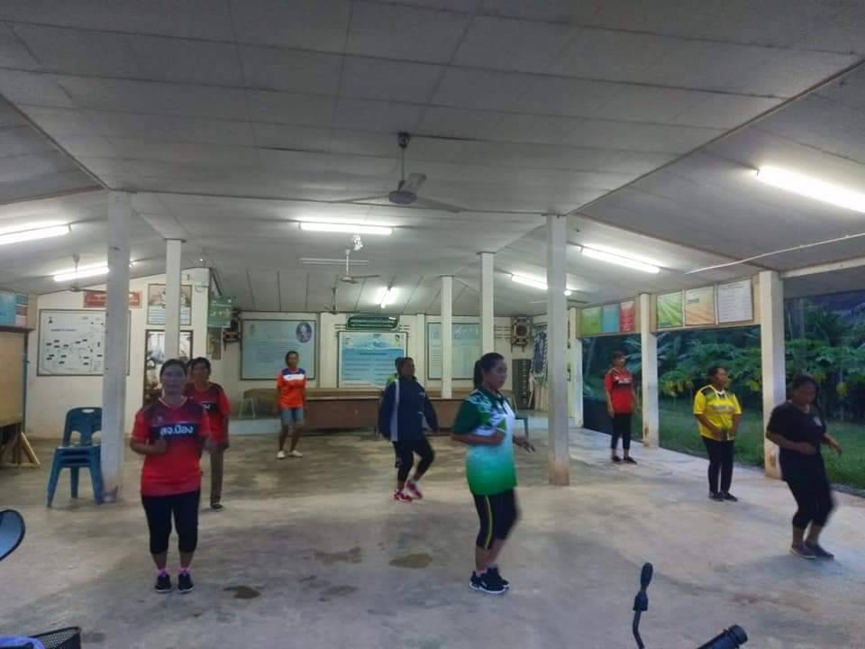

ลานกีฬา/ลานออกกำลังกาย หมู่ที่11
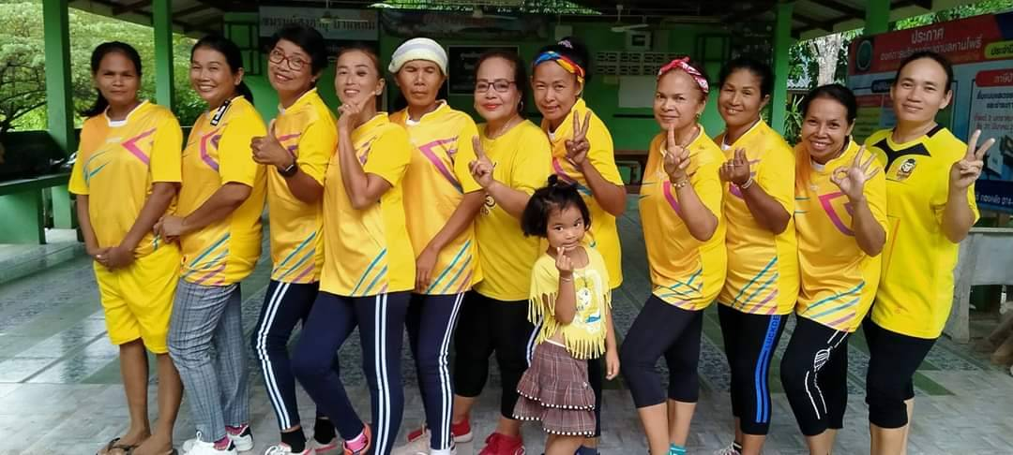

ลานกีฬา/ลานออกกำลังกาย หมู่ที่ 12

